**vscode使用技巧**

多行注释：[alt+shift+A]

### 多选

选择多个光标：ctrl+alt+上下箭头，

拓展：若想选择光标的单词则再来个ctrl+d，同时复制三个单词，可在其他地方选三个光标后再粘贴，同时插入三个单词，单词是分开的不在一起

选中相同单词: Ctrl + d

在当前行上方插入一行:Ctrl+Shift+Enter：

### 快速移动光标到行尾和行首

有的笔记本这里是和方向键为同一个键，需要使用：Fn+Home/End

ctrl+U，让光标回到上一个状态/位置

### 代码格式化

当前选择的源代码：Ctrl + K Ctrl + F

整个文档格式：Shift + Alt + F

### 上/下复制行

键盘快捷键：ctrl +向上键或ctrl+向下键

### 错误和警告

键盘快捷键：Ctrl + Shift + M

快速跳转到项目中的错误和警告。

通过F8或Shift + F8循环检查错误

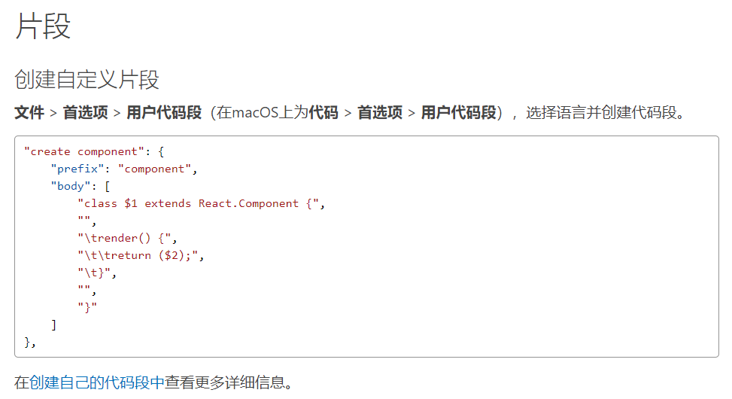

五.很多个相同元素123456按顺序排

例div.a*3>{$}按tab键

{}里可写任意内容

生成如下

<div class="a">1</div>

<div class="a">2</div>

<div class="a">3</div>

CSS clip 属性

https://www.w3school.com.cn/cssref/pr_pos_clip.asp

同时更改相同标签:

选中一个 再按ctrl+D

webstorm多点编辑，按住 alt 键，再用鼠标单击需要添加内容的部位。

log 按tab 会直接跳出console.log

bd 会跳border常见的

其他缩写都是输关键字母 会智能搜索 习惯了就记住了

**webstorm使用技巧**

两个shift搜索文件夹 ctrl+f搜关键字

整理格式的快捷键是Ctrl+Alt+L  
  
开始新行 shift +enter  
多行编辑 alt

webstorm取消撤销的快捷键是ctrl+shift+z

webstorm使用过程中，若是Ctrl + Z过多或是Ctrl + Alt + Z，除了Ctrl + shift + Z外，还可直接在需要恢复的界面右击 —— local history —— show history，选择自己需要回复的文件内容。  
 ctrl + / : 单行注释  
ctrl + shift + / : 块注释  
  
ctrl + d: 复制一行到下  
Ctrl+Y删除一行  
  
另起一行shift+Enter  
  
ctrl + &apos;.&apos;: 折叠选中的代码的代码  
  
ctrl + r: 替换  
  
  
Ctrl+Shift+Space 自动补全代码  
Ctrl+空格 代码提示  
  
js提示比较迟缓  
File -> Code Completion -> Autopopup in 下 1000改为0  
如何显示行号：  
File -> Settings->Editor，”Show line numbers”打上勾，就显示行号了